Об утверждении Плана по управлению пастбищами и их использованию по Тайыншинскому району Северо-Казахстанской области на 2022 - 2023 годы
Решение маслихата Тайыншинского района Северо-Казахстанской области от 3 февраля 2022 года № 138
В соответствии с Законами Республики Казахстан "О пастбищах" и "О местном государственном управлении и самоуправлении в Республике Казахстан", маслихат Тайышинского района Северо-Казахстанской области РЕШИЛ:
1. Утвердить прилагаемый План по управлению пастбищами и их использованию по Тайыншинскому району Северо-Казахстанской области на 2022 – 2023 годы.
2. Настоящее решение вводится в действие по истечении десяти календарных дней после дня его первого официального опубликования.
Секретарь маслихата  Тайыншинского района  Северо-Казахстанской области | С. Бекшенов
Утвержден
решением маслихата
Тайыншинского района
Северо-Казахстанской области
от 3 февраля 2022 года № 138
План по управлению пастбищами и их использованию по Тайыншинскому району Северо-Казахстанской области на 2022 - 2023 годы
Настоящий план по управлению пастбищами и их использованию по Тайыншинскому району Северо-Казахстанской области на 2022-2023 годы (далее – план) разработан в соответствии с Законами Республики Казахстан "О пастбищах", "О местном государственном управлении и самоуправлении в Республике Казахстан", приказом Заместителя Премьер-Министра Республики Казахстан-Министра сельского хозяйства Республики Казахстан от 24 апреля 2017 года № 173 "Об утверждении Правил рационального использования пастбищ" (зарегистрировано в Реестре государственной регистрации нормативных правовых актов под № 15090), приказом Министра сельского хозяйства Республики Казахстан от 14 апреля 2015 года № 3-3/332 "Об утверждении предельно допустимой нормы нагрузки на общую площадь пастбищ" (зарегистрировано в Реестре государственной регистрации нормативных правовых актов под № 11064).
План принимается в целях рационального использования пастбищ, устойчивого обеспечения потребности в кормах и предотвращения процессов деградации пастбищ.
В плане учтены традиции выпаса сельскохозяйственных животных на соответствующей территории административно-территориальной единице.
План содержит:
1) схему (карту) расположения пастбищ на территории административно-территориальной единицы в разрезе категорий земель, собственников земельных участков и землепользователей на основании правоустанавливающих документов, согласно приложению 1 к настоящему плану;
2) приемлемые схемы пастбище оборотов, согласно приложению 2 к настоящему плану;
3) карту с обозначением внешних и внутренних границ и площадей пастбищ, в том числе сезонных, объектов пастбищной инфраструктуры, согласно приложению 3 к настоящему плану;
4) схему доступа пастбище пользователей к водоисточникам (озерам, рекам, прудам, копаням, оросительным или обводнительным каналам, трубчатым или шахтным колодцам), составленную согласно норме потребления воды, согласно приложению 4 к настоящему плану;
5) схему перераспределения пастбищ для размещения поголовья сельскохозяйственных животных физических и (или) юридических лиц, у которых отсутствуют пастбища, и перемещения его на предоставляемые пастбища, согласно приложению 5 к настоящему плану;
6) календарный график по использованию пастбищ, устанавливающий сезонные маршруты выпаса и передвижения сельскохозяйственных животных, согласно 6 к настоящему плану;
7) иные требования, необходимые для рационального использования пастбищ на соответствующей административно-территориальной единице.
План принят с учетом сведений о состоянии геоботанического обследования пастбищ, сведений о ветеринарно-санитарных объектах, данных о численности поголовья сельскохозяйственных животных с указанием их владельцев – пастбище пользователей, физических и (или) юридических лиц, данных о количестве гуртов, отар, табунов, сформированных по видам и половозрастным группам сельскохозяйственных животных, сведений о формировании поголовья сельскохозяйственных животных для выпаса на отгонных пастбищах, особенностей выпаса сельскохозяйственных животных на культурных и аридных пастбищах, сведений о сервитутах для прогона скота и иных данных, предоставленных государственными органами, физическими и (или) юридическими лицами.
По административно-территориальному делению в Тайыншинском районе имеются 18 сельских округов, город Тайынша, 82 сельских населенных пунктов.
Общая площадь территории Тайыншинского района 1143404 га, из них пастбищные земли – 342514 га, в том числе пастбища: в Абайском сельском округе - 11315 га; Алаботинском сельском округе - 50281 га; Амандыкском сельском округе-50886 га; Большеизюмовском сельском округе -12791 га; Донецком сельском округе -11164 га; Драгомировском сельском округе - 9954 га; Зеленогайском сельском округе - 13038 га; Келлеровском сельском округе - 5018 га; Кировском сельском округе - 14522 га; Краснополянском сельском округе - 7694 га; Летовочном сельском округе -22163 га; Мироновском сельском округе - 11391 га, Рощинском сельском округе - 31810 га, Тендыкском сельском округе - 24566 га, Тихоокеанском сельском округе - 21202 га, Чермошнянском сельском округе - 11945 га, Чкаловском сельском округе - 24477 га, Яснополянском сельском округе - 6341 га, в городе Тайынша – 1957 га.
По категориям земли подразделяются на:
земли сельскохозяйственного назначения – 922871 га;
земли населенных пунктов – 105978 га;
земли промышленности, транспорта, связи, для нужд космической деятельности, обороны, национальной безопасности и иного несельскохозяйственного назначения – 16268 га;
земли запаса – 78840 га.
Климат района резко континентальный, зима сравнительно холодная, лето жаркое и засушливое. Среднегодовая температура воздуха в январе -18,5; -18,7°С, в июле +18,5;+18,7°С. Средний размер осадков составляет -42-58 мм, а годовой- 204 мм.
Растительный покров района разнообразный, включает примерно 115 видов. Самые распространенные из них зерновые и сложноцветные травы.
Почвы в районе зонально распределяются так, что в северной части залегают обыкновенные суглинистые черноземы, а к югу они переходят в южные черноземы с более легким составом. Среди черноземов залегают интразональные почвы – комплекс солонцов, солончаков и солонцеватых почв. Черноземные почвы района содержат от 6 до 10% гумуса.
В районе действуют 19 ветеринарных пунктов, 1 убойный пункт, 2 мясоперерабатывающих предприятия, 13 убойных площадок, 31 скотомогильник, 4 сибиреязвенных захоронения.
В настоящее время в Тайыншинском районе насчитывается крупного рогатого скота 56 864 голов, мелкого рогатого скота 61 745 голов, 14 126 голов лошадей, 68368 голов свиней.
Для обеспечения сельскохозяйственных животных по Тайыншинскому району имеются всего 343180 га пастбищных угодий. В черте населенного пункта числится 86807 га пастбищ, в землях запаса имеются 40156 га пастбищных угодий.
Площадь пастбищ Тайыншинского района полностью обеспечивает поголовье сельскохозяйственных животных. Отгонных пастбищ, используемых для ведения отгонного животноводства, нет. Тем самым сервитуты для прогона скота не требуются. Также отсутствуют на территории района аридные пастбища.
Примечание: расшифровка аббревиатуры:
°С – показатель Цельсия;
га – гектар;
мм - миллиметр;
с/о - сельский округ.
Приложение 1
к Плану по управлению
пастбищами и их использованию
в Тайыншинском районе
Северо-Казахстанской области
на 2022 – 2023 годы
Схема (карта) расположения пастбищ на территории административно-территориальной единицы в разрезе категорий земель, собственников земельных участков и землепользователей на основании правоустанавливающих документов

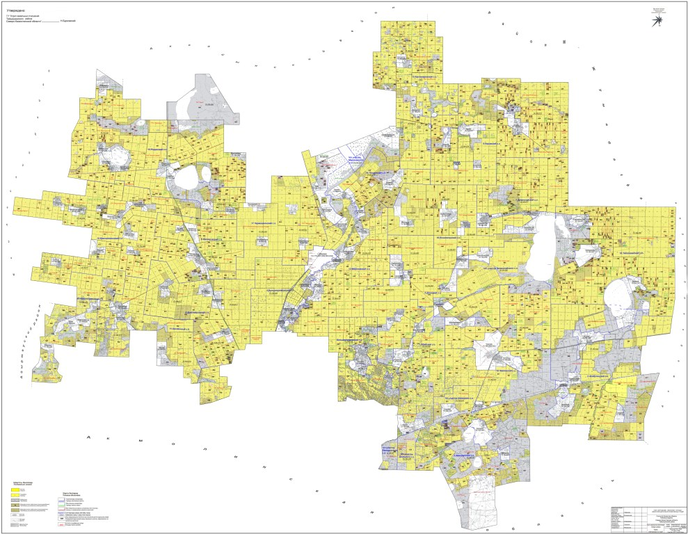

Приложение 2
к Плану по управлению
пастбищами и их использованию
по Тайыншинскому району
Северо-Казахстанской области
на 2022-2023 годы
Приемлемая схема пастбищеоборотов Тайыншинского района Северо-Казахстанской области

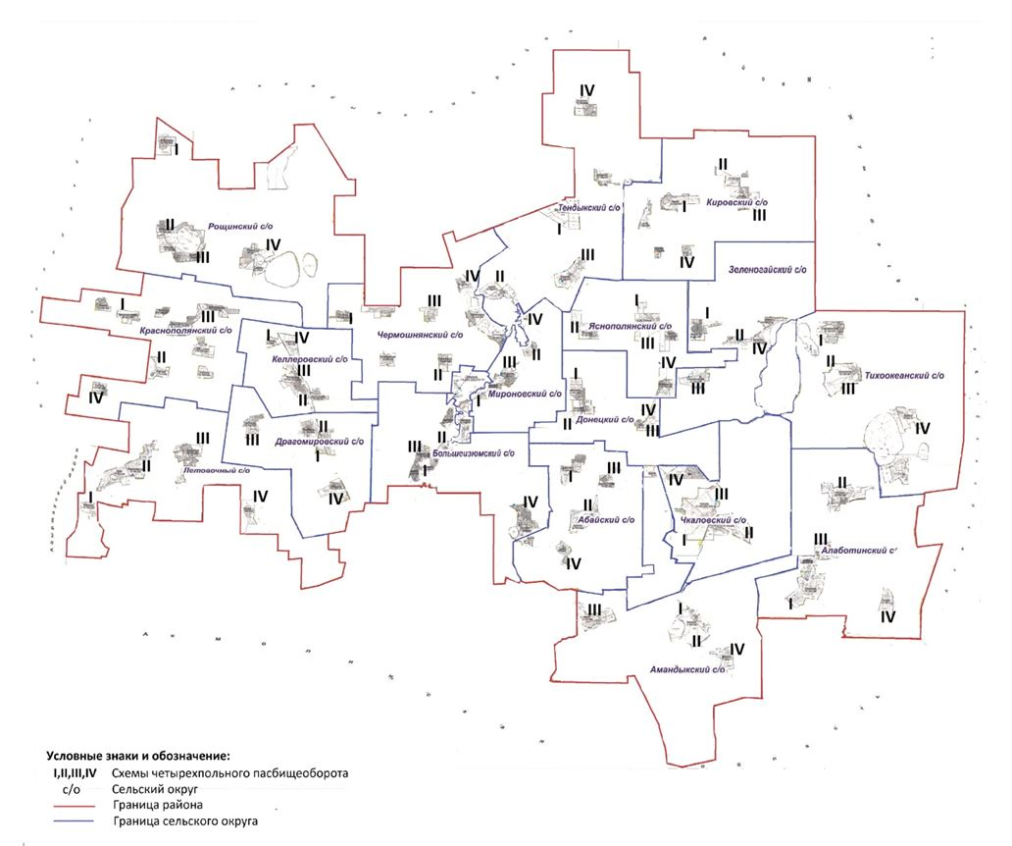

Приложение 3
к Плану по управлению
пастбищами и их использованию
по Тайыншинскому району
Северо-Казахстанской области
на 2022-2023 годы
Карта с обозначением внешних и внутренних границ и площадей пастбищ, в том числе сезонных, объектов пастбищной инфраструктуры Тайыншинского района Северо-Казахстанской области

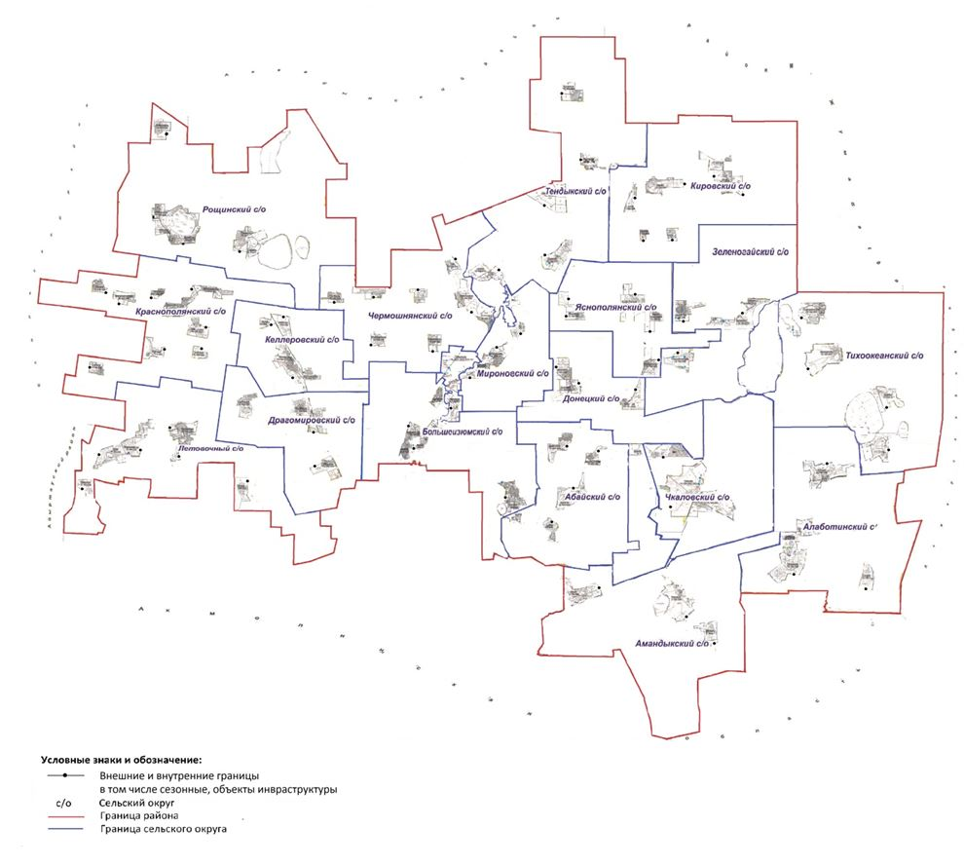

Приложение 4
к Плану по управлению
пастбищами и их использованию
по Тайыншинскому району
Северо-Казахстанской области
на 2022-2023 годы
Схема доступа пастбищепользователей к водоисточникам (озерам, рекам, прудам, копаням, оросительным или обводнительным каналам, трубчатым или шахтным колодцам), составленную согласно норме потребления воды, Тайыншинского района Северо-Казахстанской области

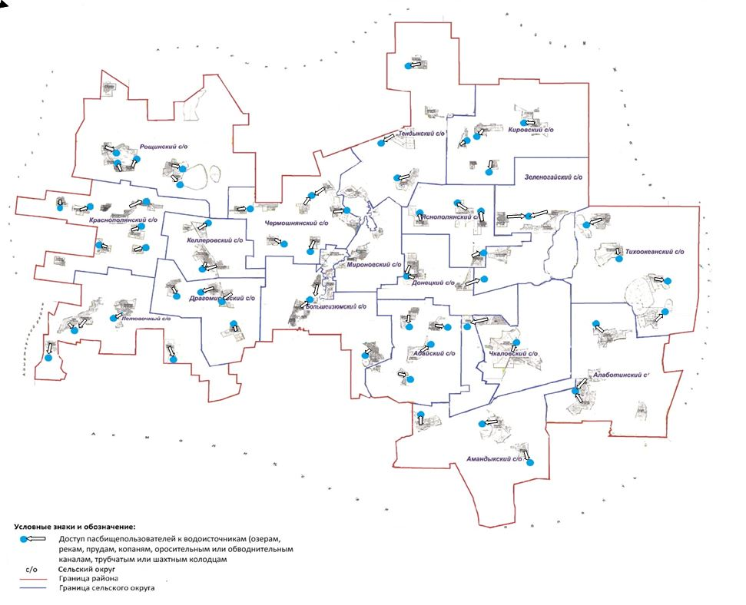

Приложение 5
к Плану по управлению
пастбищами и их использованию
по Тайыншинскому району
Северо-Казахстанской области
на 2022-2023 годы
Схема перераспределения пастбищ для размещения поголовья сельскохозяйственных животных физических и (или) юридических лиц, у которых отсутствуют пастбища, и перемещения его на предоставляемые пастбища Тайыншинского района Северо-Казахстанской области

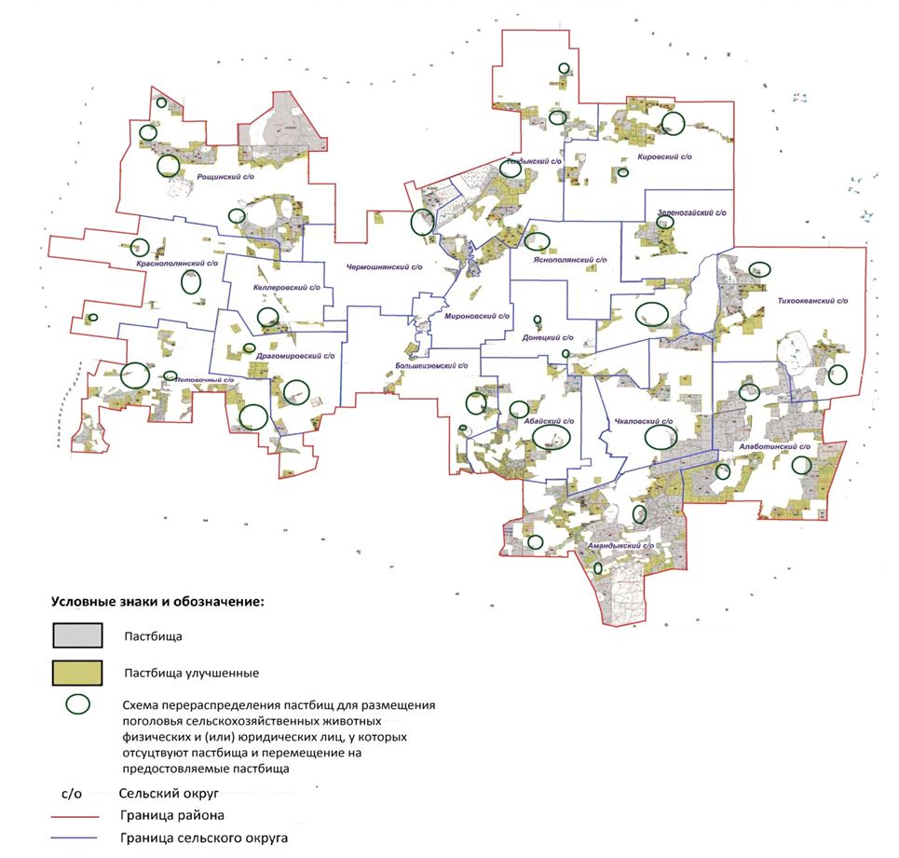

Приложение 6
к Плану по управлению
пастбищами и их использованию
по Тайыншинскому району
Северо-Казахстанской области
на 2022-2023 годы
Календарный график по использованию пастбищ, устанавливающий сезонные маршруты выпаса и передвижения сельскохозяйственных животных
№ | Наименование сельского округа | годы | Номера полей
 |  |  | I | II | III | IV
1 | Абайский | 2022 | однократное стравливание 25 апреля по 24 июня | однократное стравливание 25 июня по 24 августа | однократное стравливание с 25 августа по 22 октября | отдыхающее поле
 |  | 2023 | отдыхающее поле | однократное стравливание с 25 апреля по 24 июня | однократное стравливание с 25 июня по 24 августа | однократное стравливание с 25 августа по 22 октября
2 | Алаботинский | 2022 | отдыхающее поле | однократное стравливание с 25 апреля по 24 июня | однократное стравливание с 25 июня по 24 августа | однократное стравливание с 25 августа по 22 октября
 |  | 2023 | однократное стравливание с 25 августа по 22 октября | отдыхающее поле | однократное стравливание с 25 апреля по 24 июня | однократное стравливание с 25 июня по 24 августа
3 | Амандыкский | 2022 | однократное стравливание с 25 августа по 22 октября | отдыхающее поле | однократное стравливание с 25 апреля по 24 июня | однократное стравливание с 25 июня по 24 августа
 |  | 2023 | однократное стравливание с 25 июня по 24 августа | однократное стравливаниес 25 августа по 22 октября | отдыхающее поле | однократное стравливание с 25 апреля по 24 июня
4 | Большеизюмовский | 2022 | однократное стравливание с 25 июня по 24 августа | однократное стравливаниес 25 августа по 22 октября | отдыхающее поле | однократное стравливание с 25 апреля по 24 июня
 |  | 2023 | однократное стравливание с 25 апреля по 24 июня | однократное стравливание с 25 июня по 24 августа | однократное стравливание с 25 августа по 22 октября | отдыхающее поле
5 | Драгомировский | 2022 | однократное стравливание с 25 апреля по 24 июня | однократное стравливание с 25 июня по 24 августа | однократное стравливание с 25 августа по 22 октября | отдыхающее поле
 |  | 2023 | отдыхающее поле | однократное стравливание с 25 апреля по 24 июня | однократное стравливание с 25 июня по 24 августа | однократное стравливание с 25 августа по 22 октября
6 | Донецкий | 2022 | отдыхающее поле | однократное стравливание с 25 апреля по 24 июня | однократное стравливание с 25 июня по 24 августа | однократное стравливание с 25 августа по 22 октября
 |  | 2023 | однократное стравливание с 25 августа по 22 октября | отдыхающее поле | однократное стравливание с 25 апреля по 24 июня | однократное стравливание с 25 июня по 24 августа
7 | Зеленогайский | 2022 | однократное стравливание с 25 августа по 22 октября | отдыхающее поле | однократное стравливание с 25 апреля по 24 июня | однократное стравливание с 25 июня по 24 августа
 |  | 2023 | однократное стравливание с 25 июня по 24 августа | однократное стравливание с 25 августа по 22 октября | отдыхающее поле | однократное стравливание с 25 апреля по 24 июня
8 | Келлеровский | 2022 | однократное стравливание с 25 июня по 24 августа | однократное стравливание с 25 августа по 22 октября | отдыхающее поле | однократное стравливание с 25 апреля по 24 июня
 |  | 2023 | однократное стравливание с 25 апреля по 24 июня | однократное стравливание с 25 июня по 24 августа | однократное стравливание с 25 августа по 22 октября | отдыхающее поле
9 | Кировский | 2022 | отдыхающее поле | однократное стравливание с 25 апреля по 24 июня | однократное стравливание с 25 июня по 24 августа | однократное стравливание с 25 августа по 22 октября
 |  | 2023 | однократное стравливание с 25 августа по 22 октября | отдыхающее поле | однократное стравливание с 25 апреля по 24 июня | однократное стравливание с 25 июня по 24 августа
10 | Краснополянский | 2022 | однократное стравливание с 25 апреля по 24 июня | однократное стравливание с 25 июня по 24 августа | однократное стравливание с 25 августа по 22 октября | отдыхающее поле
 |  | 2023 | отдыхающее поле | однократное стравливание с 25 апреля по 24 июня | однократное стравливание с 25 июня по 24 августа | однократное стравливание с 25 августа по 22 октября
11 | Летовочный | 2022 | однократное стравливание с 25 августа по 22 октября | отдыхающее поле | однократное стравливание с 25 апреля по 24 июня | однократное стравливание с 25 июня по 24 августа
 |  | 2023 | однократное стравливание с 25 июня по 24 августа | однократное стравливание с 25 августа по 22 октября | отдыхающее поле | однократное стравливание с 25 апреля по 24 июня
12 | Мироновский | 2022 | однократное стравливание с 25 июня по 24 августа | однократное стравливание с 25 августа по 22 октября | отдыхающее поле | однократное стравливание с 25 апреля по 24 июня
 |  | 2023 | однократное стравливание с 25 апреля по 24 июня | однократное стравливание с 25 июня по 24 августа | однократное стравливание с 25 августа по 22 октября | отдыхающее поле
13 | Рощинский | 2022 | однократное стравливание с 25 апреля по 24 июня | однократное стравливание с 25 июня по 24 августа | однократное стравливание с 25 августа по 22 октября | отдыхающее поле
 |  | 2023 | отдыхающее поле | однократное стравливание с 25 апреля по 24 июня | однократное стравливание с 25 июня по 24 августа | однократное стравливание с 25 августа по 22 октября
14 | Тендыкский | 2022 | отдыхающее поле | однократное стравливание с 25 апреля по 24 июня | однократное стравливание с 25 июня по 24 августа | однократное стравливание с 25 августа по 22 октября
 |  | 2023 | однократное стравливание с 25 августа по 22 октября | отдыхающее поле | однократное стравливание с 25 апреля по 24 июня | однократное стравливание с 25 июня по 24 августа
15 | Тихоокеанский | 2022 | однократное стравливание с 25 августа по 22 октября | отдыхающее поле | однократное стравливание с 25 апреля по 24 июня | однократное стравливание с 25 июня по 24 августа
 |  | 2023 | однократное стравливание с 25 июня по 24 августа | однократное стравливание с 25 августа по 22 октября | отдыхающее поле | однократное стравливание с 25 апреля по 24 июня
16 | Чермошнянский | 2022 | однократное стравливание с 25 июня по 24 августа | однократное стравливание с 25 августа по 22 октября | отдыхающее поле | однократное стравливание с 25 апреля по 24 июня
 |  | 2023 | однократное стравливание с 25 апреля по 24 июня | однократное стравливание с 25 июня по 24 августа | однократное стравливание с 25 августа по 22 октября | отдыхающее поле
17 | Чкаловский | 2022 | однократное стравливание с 25 апреля по 24 июня | однократное стравливание с 25 июня по 24 августа | однократное стравливание с 25 августа по 22 октября | отдыхающее поле
 |  | 2023 | отдыхающее поле | однократное стравливание с 25 апреля по 24 июня | однократное стравливание с 25 июня по 24 августа | однократное стравливание с 25 августа по 22 октября
18 | Яснополянский | 2022 | отдыхающее поле | однократное стравливание с 25 апреля по 24 июня | однократное стравливание с 25 июня по 24 августа | однократное стравливание с 25 августа по 22 октября
 |  | 2023 | однократное стравливание с 25 августа по 22 октября | отдыхающее поле | однократное стравливание с 25 апреля по 24 июня | однократное стравливание с 25 июня по 24 августа

© 2012. РГП на ПХВ «Институт законодательства и правовой информации Республики Казахстан» Министерства юстиции Республики Казахстан

